Memoria Práctica 1 PEV

**1.-Función básica:**

Selección por ruleta, cruce monopunto, mutación básica

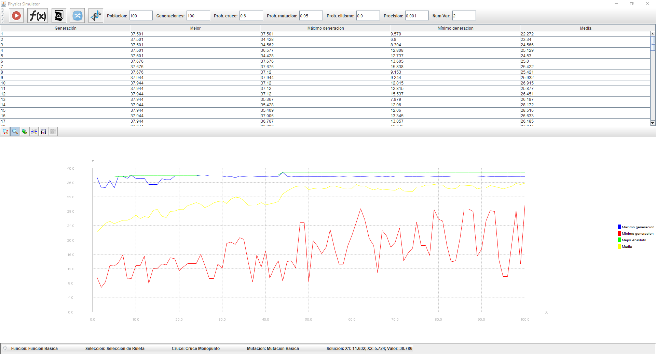

Selección por torneos, cruce monopunto, mutación básica

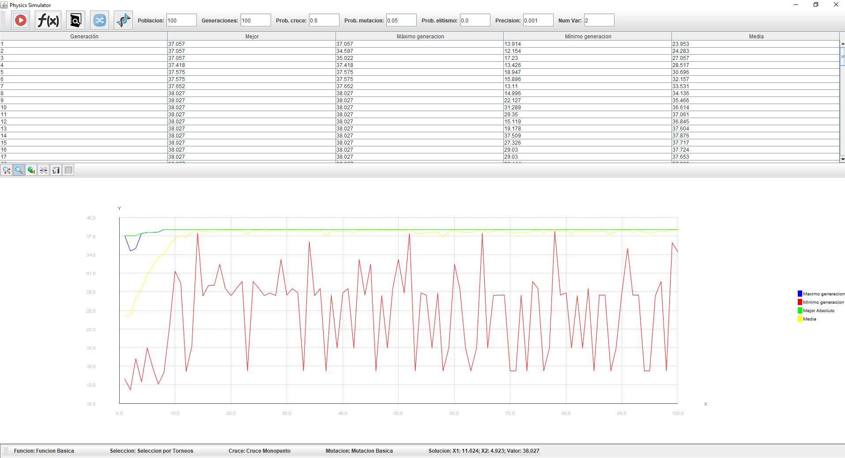

Selección por torneos, cruce discreto uniforme, mutación básica

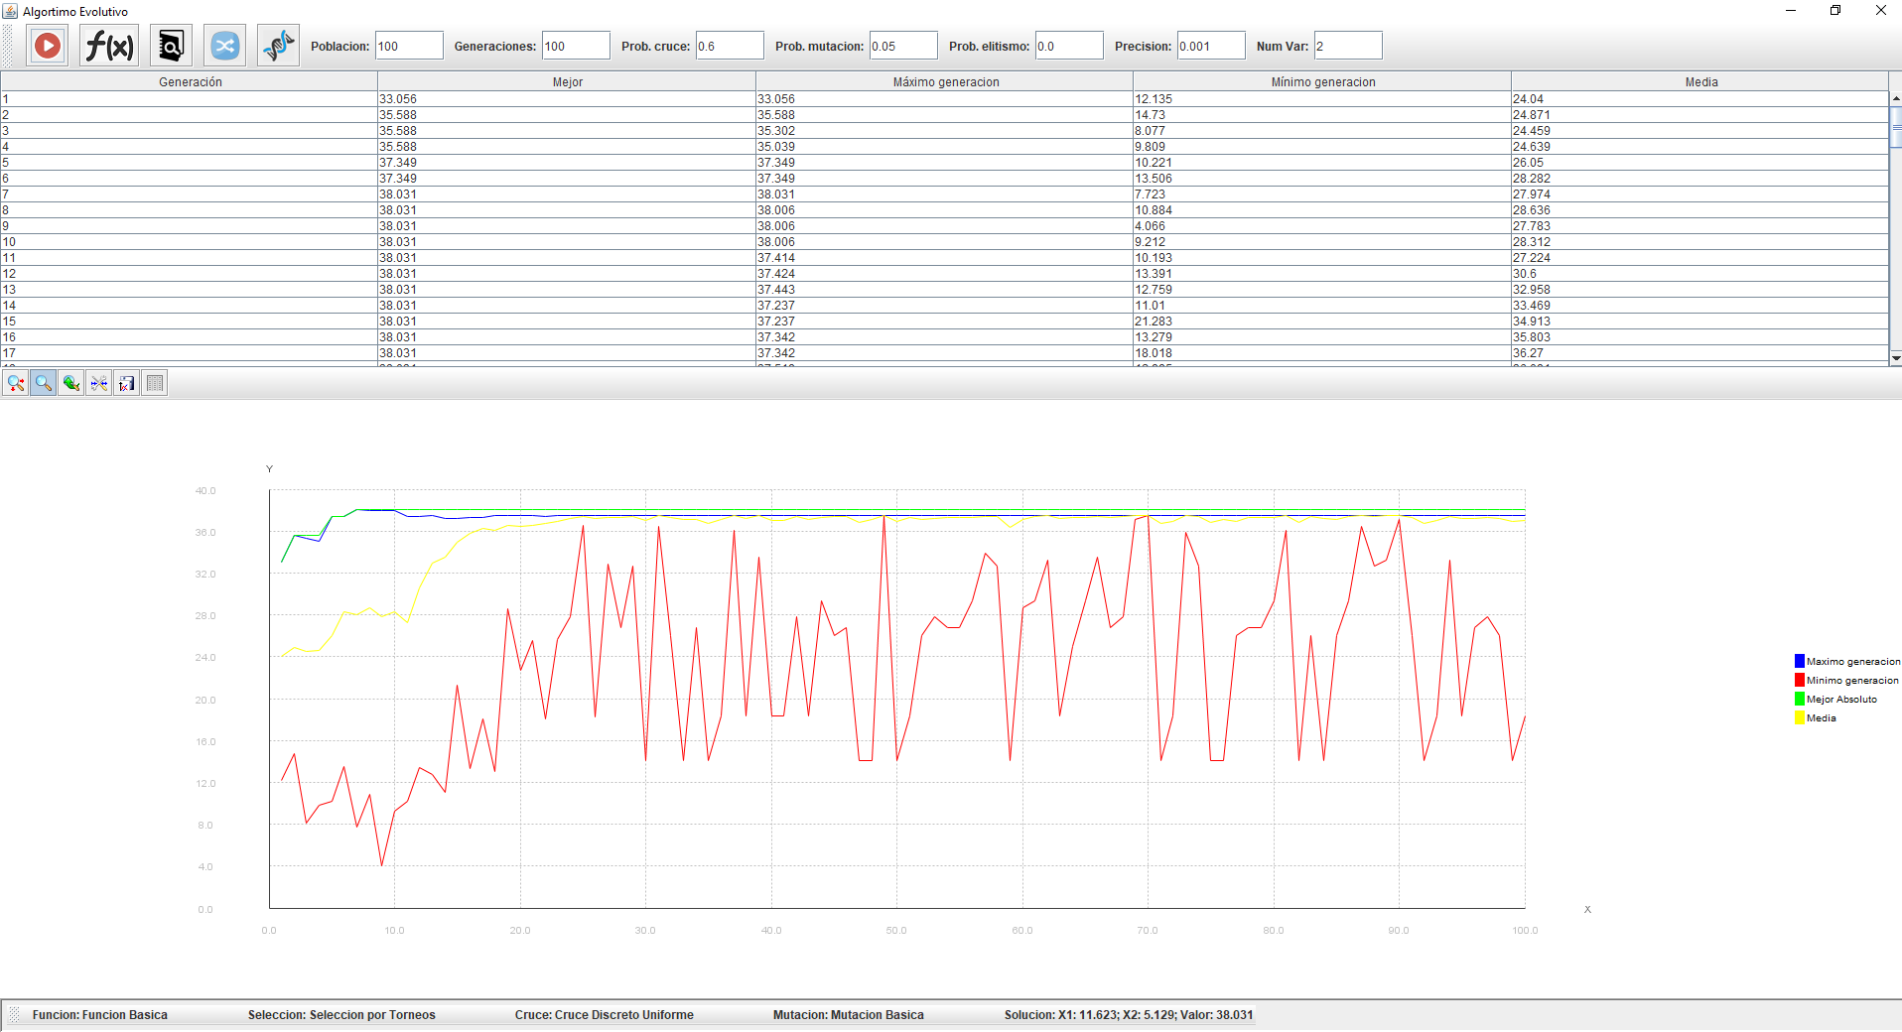

Selección universal estocástica, cruce monopunto, mutación básica

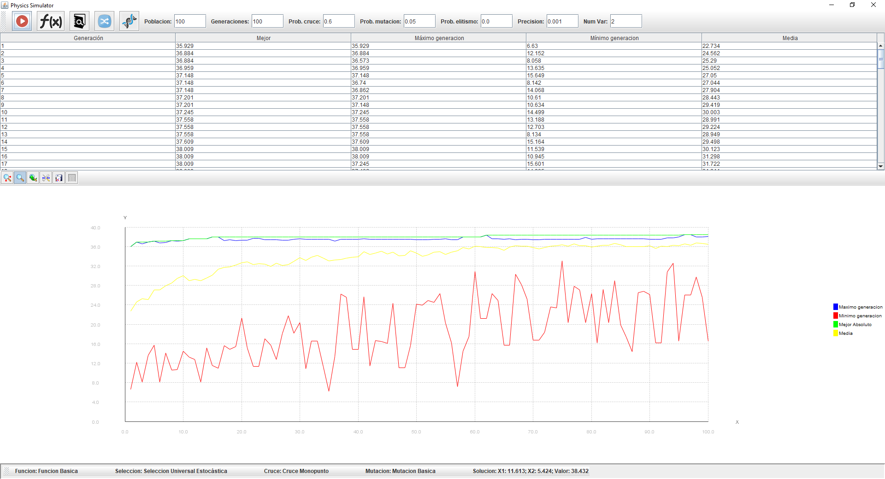

De estas gráficas, la conclusión más notable que hemos sacado es el aumento de la convergencia al usar la selección por torneos (en nuestro caso torneos deterministas de dos individuos), debido a que elimina la heterogeneidad rápidamente, pudiendo no llegar a dar los mejores resultados si no va acompañado de una probabilidad más elevada de mutación.

**2.-Hölder Table:**

Selección por ruleta, cruce monopunto, mutación básica

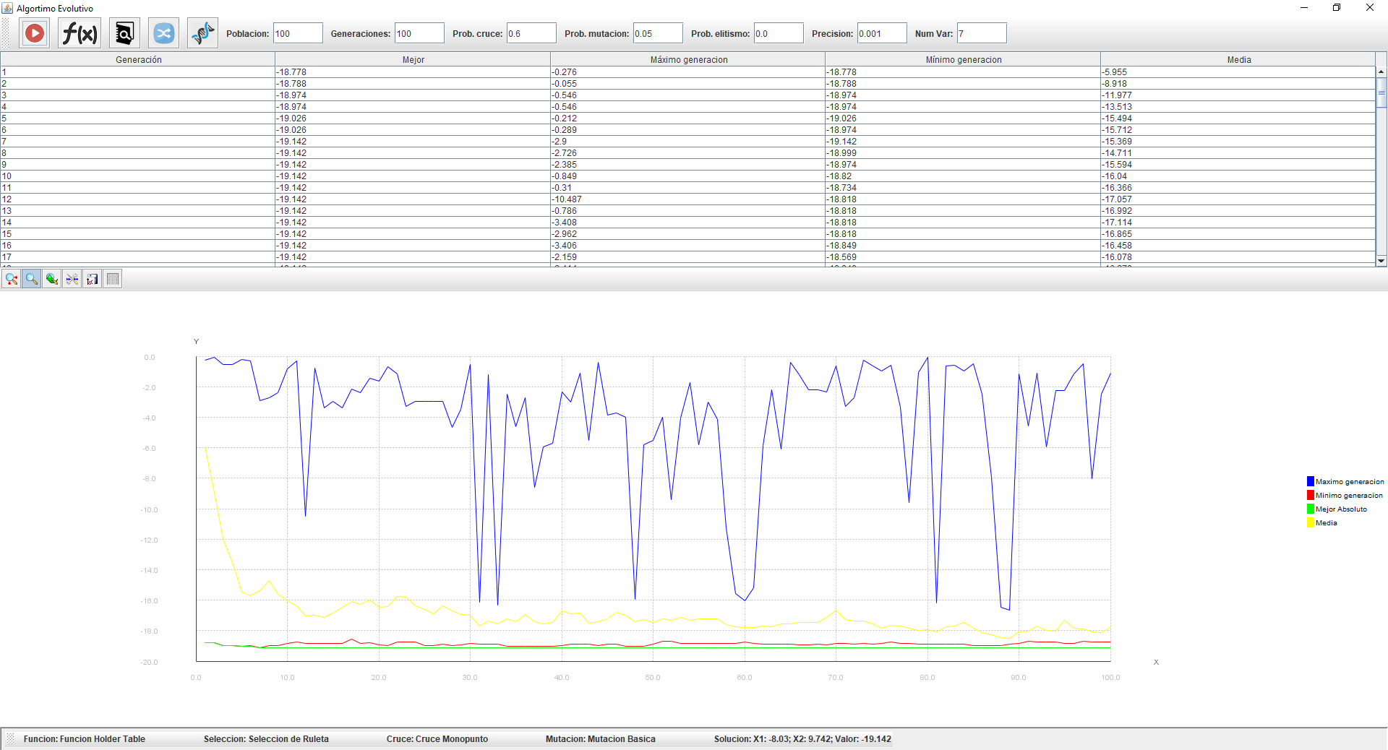

**3.-Schubert**

Selección universal estocástica, cruce discreto uniforme, mutación básica

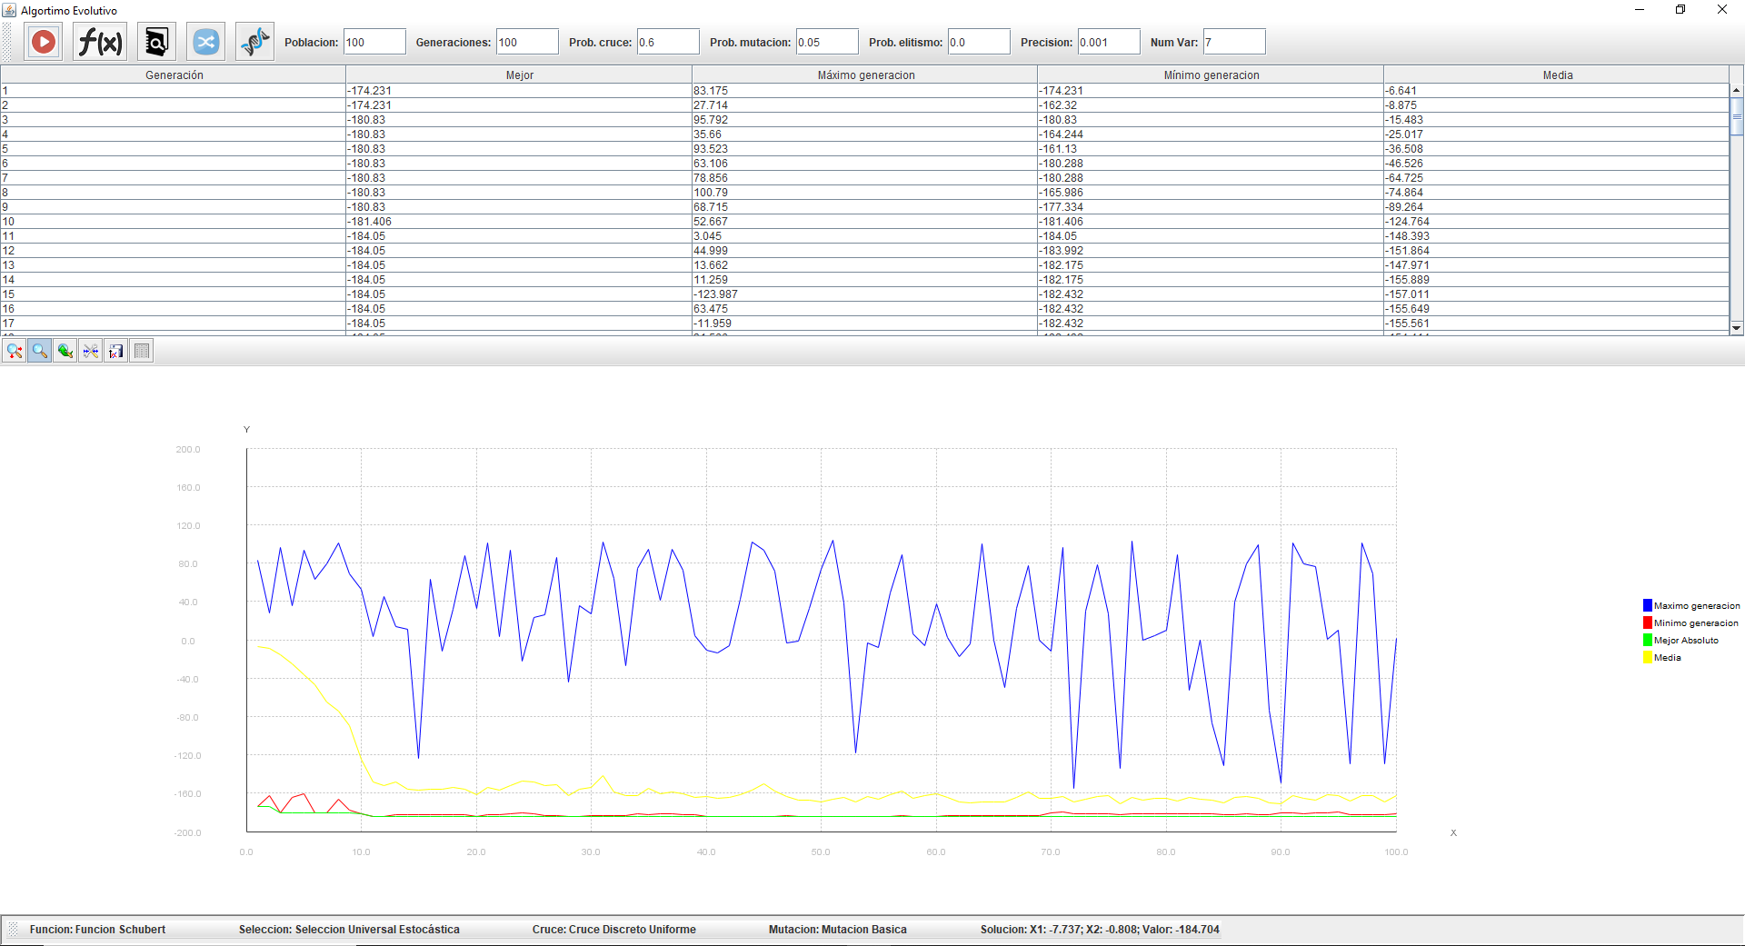

**4.-Michalewicz**

Selección por ruleta, cruce discreto uniforme, mutación básica

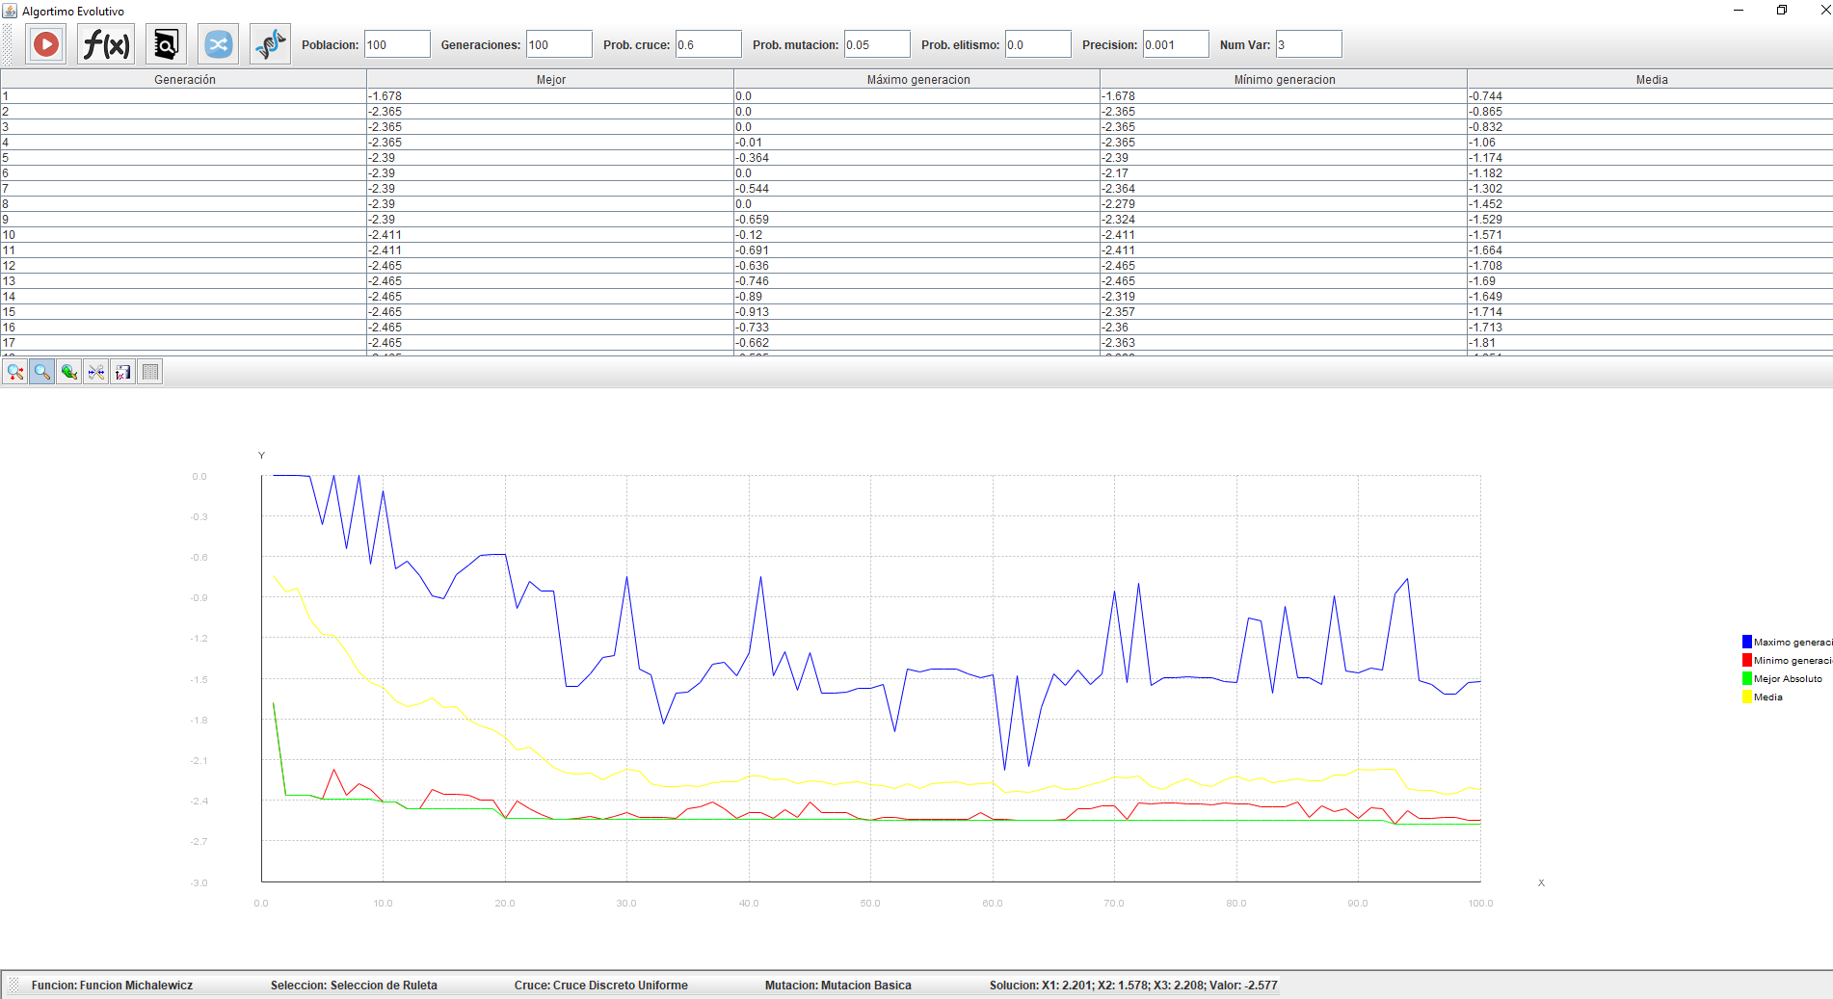

**5.-Michalewicz (con doubles)**

Selección por ruleta, cruce monopunto, mutación uniforme

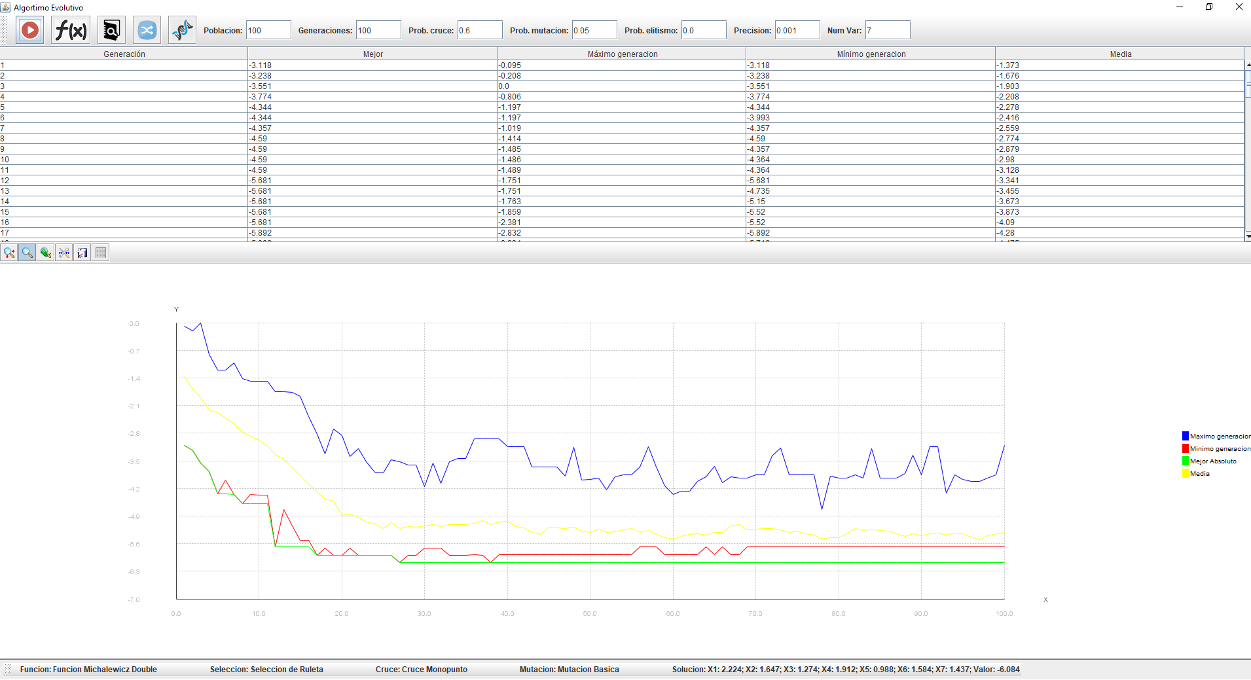

Selección por ruleta, cruce aritmético, mutación uniforme

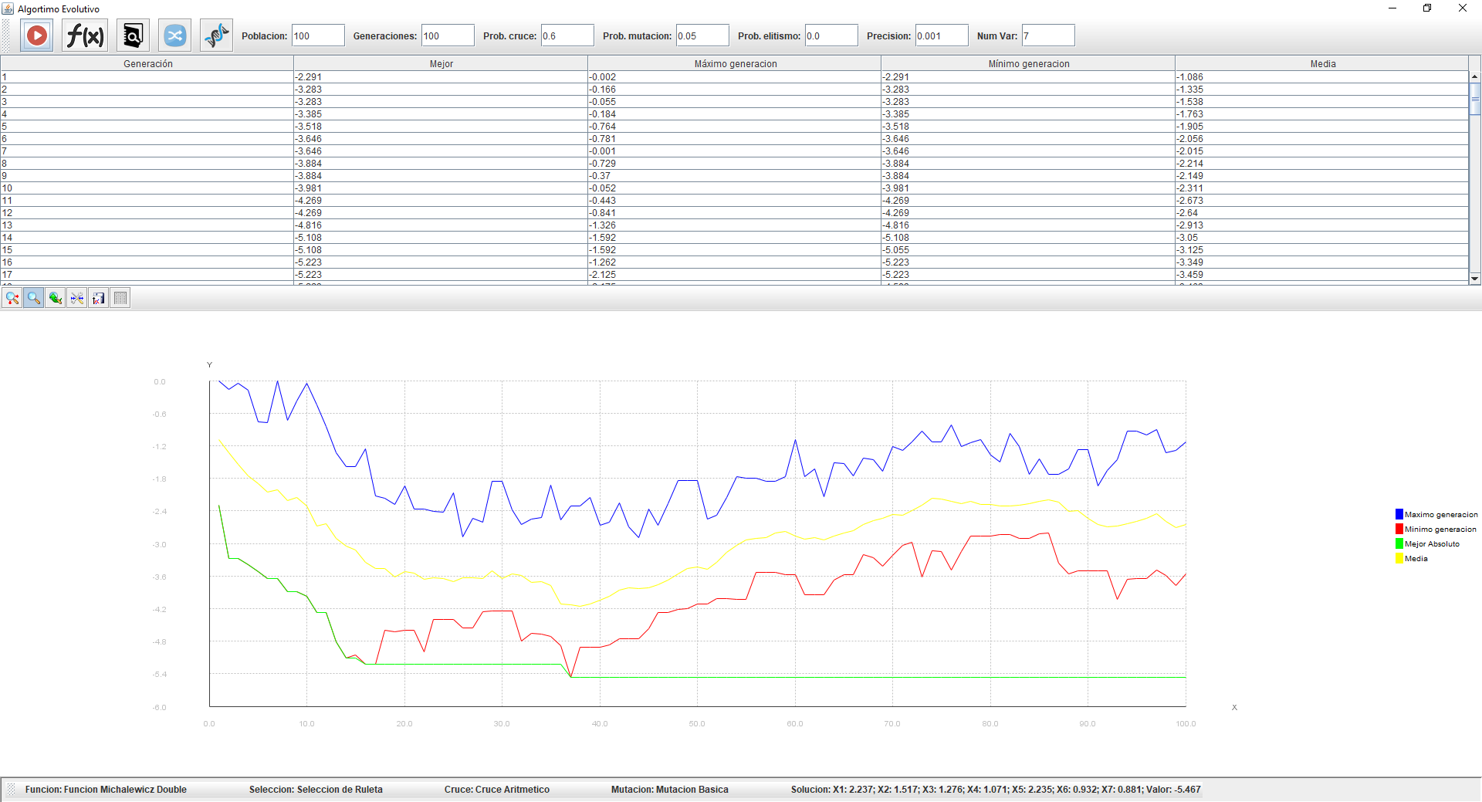

Selección por torneos, cruce aritmético, mutación uniforme

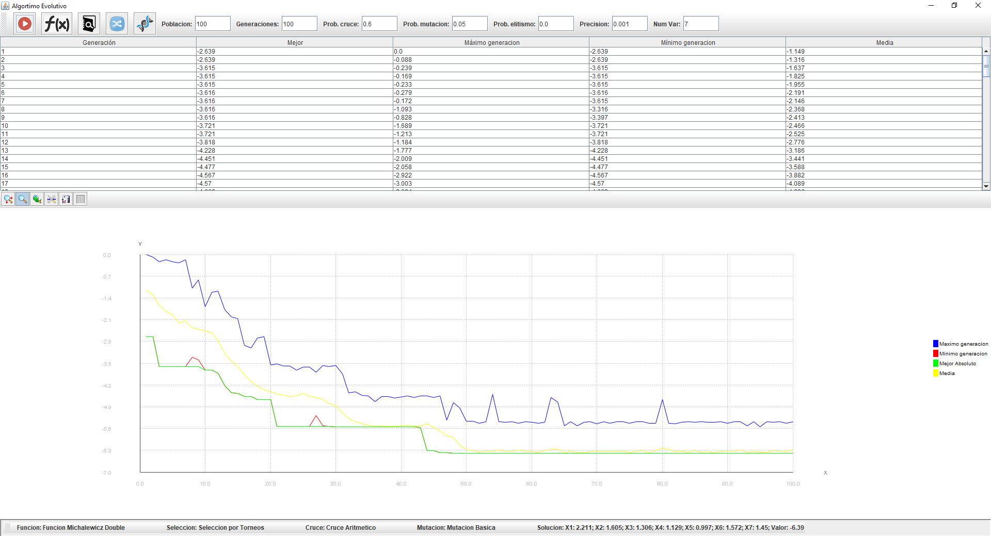

Como observación en cuanto a la función Michalewicz, pese a obtener buenos resultados con otros tipos de cruce, al utilizar el cruce aritmético obtenemos gráficas que no solo no mejoran el resultado obtenido si no que de hecho lo empeoran. Esto parece solucionarse aumentando un poco el nivel de elitismo o utilizando selección por torneos ( que como hemos visto reduce la heterogeneidad) pero estas siguen sin ser opciones que nos acerquen a minimizar la función.